«ОЖЕРЕЛЬЕ КРЫМА»
5 дней / 4 ночи
Гарантированные заезды для индивидуальных туристов 2022
ДАТЫ ТУРА:
9-13 марта (Цветущий Крым)
20-24 апреля (Парад тюльпанов)
26-30 апреля (Парад тюльпанов)
6-10 мая (9 мая – Парад Победы)
18-22 мая (Лето в Крыму)
22-26 июня (Цветение лаванды)
27-31 июля (Разгар лета)
24-28 августа (Разгар лета)
14-18 сентября (Бархатный сезон)
5-9 октября (Бархатный сезон)
19-23 октября (Бал хризантем)
2 – 6 ноября (Бал хризантем)

Программа «Ожерелье Крыма»
5 дней/ 4 ночи
День 1. Симферополь – Южный берег Крыма:
Встреча на ж/д вокзале г. Симферополь в 12:00 с табличкой ОЖЕРЕЛЬЕ КРЫМА под башней с часами.
Встреча в аэропорту г. Симферополь в 13:00 с табличкой ОЖЕРЕЛЬЕ КРЫМА внутри аэропорта в зале прилёта.
Размещение в отеле на Южном берегу Крыма, номера с удобствами.
Свободное время.
Экскурсия в Никитский ботанический сад + набережная Ялты – опционально 2500 руб. (при сборе группы от 4 чел.)
Ужин.
День 2. Ялта – Алупка – Ай-Петри:
Завтрак.
Экскурсия в Воронцовский дворец и парк в Алупке. Дворец и парк создавались для генерал-губернатора Новороссийского края графа Воронцова знаменитыми архитекторами, скульпторами и садовниками из разных стран. Северный фасад дворца выполнен в английском Викторианском стиле, а южный в индийском. Здесь останавливался У. Черчилль во время конференции 1945 года. В парке представлены боле 160 видов экзотических растений со всего мира.
Дегустация коллекционных и марочных вин Массандровского винзавода. Массандровский завод – это колыбель русского виноделия. Для производства его титулованных вин используются уникальные сорта местного винограда, выведенные когда-то самим Львом Голицыным. Вина Массандры ежегодно занимали первые места на международных выставках, а коллекция ее винных подвалов внесена в книгу рекордов Гиннеса, как величайшая в мире.
Экскурсия на плато знаменитой горы Ай-Петри, с которой открывается необыкновенная панорама на все Южнобережье Крыма. Высота горы 1234 метра над уровнем моря. Попасть на нее можно при помощи канатной дороги (самой длинной в Европе) либо по серпантинной дороге, которая не менее живописна. По желанию – экстремальное восхождения к зубцам Ай-Петри и посещение пещеры (за доп. плату 200 руб.).
Посещение водопада Учан-Су.
Осмотр знаменитого замка «Ласточкино Гнездо» со смотровой площадки.
Возвращение в отель.
Ужин.
День 3. Ялта – Балаклава - Севастополь – город воинской славы:
Завтрак.
Выезд с вещами в Севастополь. Экскурсия вдоль Южного берега Крыма.
Остановка на смотровой площадке Ласпи.
Экскурсия по Балаклаве. Балаклава – небольшой рыбацкий городок в черте Севастополя. Он стоит на берегу узкой и извилистой, очень красивой бухты, которая укрылась меж высокими скалистыми горами.
Набережная Балаклавы нынче реставрирована, смотрится очень привлекательно, чем-то напоминает Монако. Оригинальные здания (бывшие доходные дома и отели), построенные в начале ХХ в. помнят многих известных людей, побывавших в Балаклаве: А. С. Грибоедов, А. К. Толстой, Л. Н. Островский, И. А. Бунин, А. Ахматова, А. Грин, Л. Украинка, М. Зощенко, К. Паустовский, Вс. Вишневский. Но подлинным певцом Балаклавы стал А. И. Куприн.

Так же вы увидите древнюю Генуэзскую крепость и услышите о секретном заводе по ремонту подводных лодок.
В теплое время года - купание в море.
Экскурсия на Сапун Гору. Место жесточайших боев за Севастополь в Великой Отечественной Войне.

35 Береговая Батарея. История героизма и предательства в защите Севастополя в войне с фашистами. Это морское укрепление - защита береговой линии, было построено еще при Николае II, имело дальние артиллерийские орудия и целый подземный город, который мог обеспечивать автономное существование боевого пункта. Но, к сожалению, судьба Крыма и Севастополя в ВОВ сложилась таким образом, что полуостров был быстро оккупирован немецкими войсками, а большая часть командования советской армией попросту сбежала, оставив воинов и жителей обреченными на смерть и плен. Батарея была взорвана в 1942 году, а в 2007 восстановлена и открыта для посещения.
Размещение в отеле Севастополя. Современные номера с удобствами.
Ужин.
День 4. Севастополь - Херсонес.
Завтрак.
Обзорная экскурсия по городу-герою Севастополю с посещением Графской пристани, площади Нахимова, мемориала Героической Обороны Севастополя 1941-1942 г., Приморского бульвара, знаменитого памятника, стоящего прямо в море - памятника Затопленным кораблям, Владимирского собора.
9 МАЯ – смотр ПАРАДА ПОБЕДЫ.
Морская прогулка с осмотром военных кораблей.
Экскурсия в музей «Панорама оборона Севастополя 1855-56гг.» (за дополнительную плату – 500 руб.).
Экскурсия в историко-археологический музей "Херсонес Таврический". Раскопки древнегреческого города V века до н.э. Здесь же находится восстановленный Владимирский собор, с которого начинается крещение Руси князем Владимиром.
Возвращение в гостиницу.
Ужин.
День 5. Севастополь – Бахчисарай – Симферополь.
Завтрак
Переезд в Бахчисарай.
Знакомство с комплексом Ханского дворца . Единственный в мире образец крымско-татарской дворцовой архитектуры. В переводе с крымско-татарского – «дворец-сад». Здесь вы узнаете все о крымских татарах, а также увидите фонтан слез, воспетый Пушкиным в своем произведении «Бахчисарайский фонтан».
Экскурсия в Успенский пещерный монастырь – колыбель православия в Крыму.
24 апреля – в день великой Пасхи возможно освящение куличей.
В ИЮНЕ – ПОСЕЩЕНИЕ ЛАВАНДОВОГО ПОЛЯ. ФОТОСЕССИЯ.
Трансфер в аэропорт к 15:00, на жд вокзал к 16:00.

КАРТА МАРШРУТА
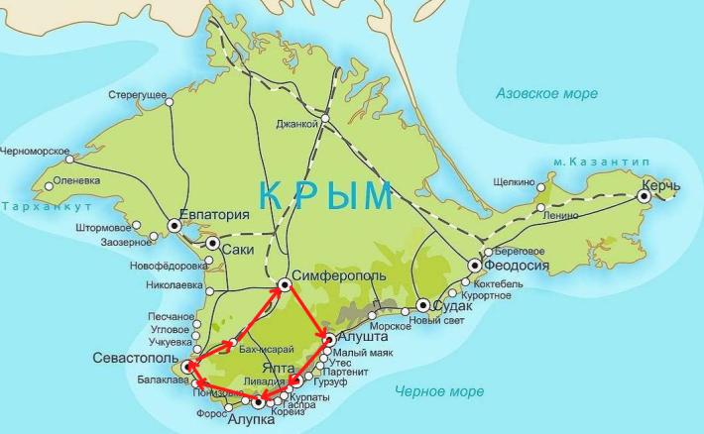

Даты и цены 2022
ОЖЕРЕЛЬЕ КРЫМА 5 дней /4 ночи

Даты тура | Цена при двухместном размещении (руб. ) | Цена при одноместном размещении (руб.)
9-13 марта (Цветущий Крым) | 21000 | 25000
20-24 апреля (Парад тюльпанов) | 21500 | 25500
26-30 апреля (Парад тюльпанов) | 21500 | 25500
6-10 мая (9 мая – Парад Победы) | 22500 | 26500
18-22 мая (Лето в Крыму) | 21700 | 25700
22-26 июня (Цветение лаванды) | 23500 | 28500
27-31 июля (Разгар лета) | 26000 | 32000
24-28 августа (Разгар лета) | 26000 | 32000
14-18 сентября (Бархатный сезон) | 23500 | 28900
5-9 октября (Бархатный сезон) | 21500 | 25500
19-23 октября (Бал хризантем) | 21500 | 25500
2 – 6 ноября (Бал хризантем) | 21300 | 25000

Цена включает:
- размещение в отелях либо в миниотелях в современных, комфортных номерах с удобствами (2 ночи на Южном берегу Крыма – «Чайка», «Парк отель Симеиз» или подобный, 2 ночи в г. Севастополь – «Атлантика», «Два маяка» или подобный);
- 4 завтрака;
- 4 ужина;
- услуги экскурсовода во время экскурсий;
- входные билеты в музеи: Воронцовский дворец, канатная дорога на Ай-Петри, Херсонес Таврический, Ханский дворец);
- транспортное обслуживание по всему маршруту (комфортабельный автобус или микроавтобус с кондиционером);
- Морская прогулка в Севастополе;
- дегустация 9 видов Массандровских вин.
Цена не включает:
- страховку;
- авиаперелет до Симферополя и обратно;
- входные билеты в музеи, не входящие в программу
*** Пенсионерам скидка 500 руб.
*** Скидки для детей до 12 лет на основном месте - 10%, на дополнительном - 30%. Дети принимаются с 5 лет (в связи с насыщенностью программы и повышенной нагрузкой для детей). Для туристов до 18 лет дегустация вин не включена в программу.
*** Туристы, которые прибывают после назначенного времени, добираются до места пребывания группы самостоятельно.
*** Отели для размещения известны за 7 дней до даты начала тура.

